Torneo de Futsal
APA

Es una base de datos de un torneo de futsal que almacena los Partidos, Jugadores, Equipos, Goles, Fotógrafos, un DT y Arbitro.
El torneo se llama Torneo futsal APA (Asociación de Pelados Argentinos). Los partidos son dirigidos por el árbitro, un árbitro puede dirigir varios partidos y tienen una fotógrafa y camarógrafa que graban y sacan foto a los equipos.
También los equipos fichan a jugadores, pero un jugador no ficha por varios equipos, cada equipo tiene un Dt. Los partidos tienen goles, pero un mismo gol no puede estar en varios partidos El torneo arranca en marzo y termina a final de año se disputarán partidos de ida y de vuelta, en el torneo habrán 16 equipos.
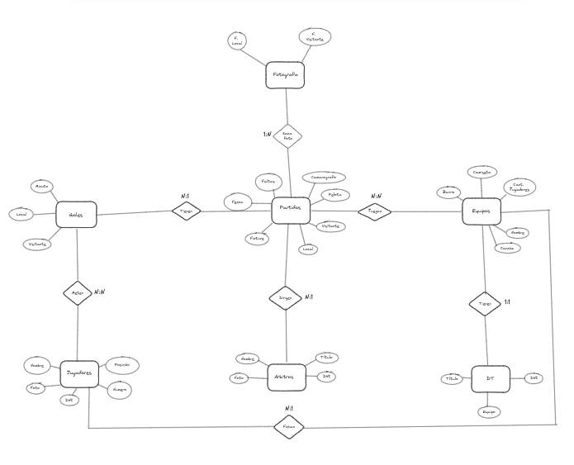
Un ejemplo con esta base de dato seria poder conocer quien fue el máximo goleador, equipo campeón del torneo futsal apa o el equipo con mas jugadores del torneo.

